**文档密级:**公司内部A

**性能测试报告**

**六安-农商行数字化零售信贷项目v1.0.0**

文档修改历史

|  |  |  |  |  |
| --- | --- | --- | --- | --- |
| **日期** | **版本** | **作者** | **修改内容** | **发布日期** |
| 2024-01-15 | V1.0.0 | 孔志兵 | 创建测试报告 |  |
|  |  |  |  |  |
|  |  |  |  |  |
|  |  |  |  |  |

目录

1、测试目的 2

2、版本信息 2

3、环境信息 2

4、测试结论 3

5、数据模型 4

6、方案设计 5

7、测试结果 5

8、测试风险 13

# 1、测试目的

本次性能测试的目的是检测在当前服务器配置下，系统是否满足预期目标。预期目标如下：

|  |  |  |  |
| --- | --- | --- | --- |
| **压测场景** | **压测业务** | **压测方式** | **预期业务指标** |
| **单业务压测** | 登录 | 单场景，并发数为30，进行压测 | error=0平均响应时长<1s |
| 小程序首页 | 单场景，并发数为20，进行压测 |
| 提交申请 | 单场景，并发数为5，进行压测 |
| 营销关系绑定 | 单场景，并发数为10，进行压测 |
| 营销关系查询 | 单场景，并发数为10，进行压测 |
| 展业首页统计 | 单场景，并发数为5，进行压测 |
| **稳定性** | 混合场景 | 混合场景，并发数为10，进行稳定性测试 | error<0.01% |
| 说明：  稳定性中混合场景请求分配比例为：小程序首页：提交申请：营销关系保存：营销关系查询：展业统计=6:1:1:1:1) | | | |

# 2、版本信息

各组件版本：jdk1.8.0_211 , nginx1.24.0 , apache-activemq-5.16.6 , redis-5.0.14 , nacos -1.4.6 , FastDFS_5.12 , percona-server-8.0.34

# 3、环境信息

|  |  |  |  |  |  |
| --- | --- | --- | --- | --- | --- |
| **服务器名称** | **CPU** | **内存** | **存储** | **操作系统版本** | **用途** |
| **web** | 2C | 4G | 50G | RedHat Enterprise Linux 8.2 | fins-proxy、nginx |
| **应用服务器** | 8C | 16G | 50G | RedHat Enterprise Linux 8.2 | fins_appspl、fins_appsply_sso、fins_appzhy、fins_datacollect、fins-bigbrain、fins_bank_pre、proxy |
| **mysql服务器** | 8C | 16G | 50G | RedHat Enterprise Linux 8.2 | mysql数据库 |
| **组件服务器1** | 4C | 8G | 50G | RedHat Enterprise Linux 8.2 | redis、nacos、fastdfs、mq、nginx |
| **组件服务器2** | 4C | 8G | 50G | RedHat Enterprise Linux 8.2 | redis、nacos、fastdfs、mq |
| **组件服务器3** | 4C | 8G | 50G | RedHat Enterprise Linux 8.2 | redis、nacos、fastdfs、mq |
| **压力机** | 8C | 16G | 150G | RedHat Enterprise Linux 8.2 | 施压机器 |

# **4、测试结论**

基于当前环境配置下，登录并发30路、提交申请并发5路、小程序首页统计并发20路、营销关系绑定、营销关系查询并发10路、展业首页统计并发5路下分别运行10min（10分钟）性能满足要求，混合业务稳定性并发10路（业务请求分配比例：小程序首页：提交申请：营销关系保存：营销关系查询：展业统计=6:1:1:1:1）运行24h(24小时)满足要求，以下是整理汇总收集的性能测试数据：

|  |  |  |  |
| --- | --- | --- | --- |
| **压测业务** | **并发数** | **压测时长** | **实际测试结果** |
| **登录** | 1 | 10min | tps=25,error=0,平均响应时间=38ms |
| **30** | **10min** | **tps=353,error=0,平均响应时间=75ms** |
| 50 | 10min | tps=436,error=0,平均响应时间=96ms |
| 100 | 10min | tps=518,error=0,平均响应时间=156ms |
| 150 | 10min | tps=361,error=0,平均响应时间=260ms |
| **提交申请** | 1 | 10min | tps=5,error=0,平均响应时间=177ms |
| **5** | **10min** | **tps=27,error=0,平均响应时间=178ms** |
| 10 | 10min | tps=51,error=0,平均响应时间=187ms |
| 50 | 10min | tps=110,error=0,平均响应时间=405ms |
| 100 | 10min | tps=113,error=0,平均响应时间=743ms |
| 150 | 10min | tps=106,error=0,平均响应时间=1157ms |
| **小程序首页** | 1 | 10min | tps=5,error=0,平均响应时间=175ms |
| **20** | **10min** | **tps=30,error=0,平均响应时间=303ms** |
| 100 | 10min | tps=70,error=0,平均响应时间=1250ms |
| 150 | 10min | tps=68,error=0,平均响应时间=1884ms |
| **营销关系查询** | 1 | 10min | tps=47,error=0,平均响应时间=20ms |
| **10** | **10min** | **tps=353,error=0,平均响应时间=25ms** |
| 50 | 10min | tps=634,error=0,平均响应时间=58ms |
| 100 | 10min | tps=708,error=0,平均响应时间=98ms |
| 150 | 10min | tps=473,error=0,平均响应时间=156ms |
| **营销关系绑定** | 1 | 10min | tps=23,error=0,平均响应时间=40ms |
| **10** | **10min** | **tps=171,error=0,平均响应时间=54ms** |
| 50 | 10min | tps=320,error=0,平均响应时间=125ms |
| 100 | 10min | tps=353,error=0,平均响应时间=222ms |
| 150 | 10min | tps=332,error=0,平均响应时间=342ms |
| **展业首页统计** | 1 | 10min | tps=17,error=0,平均响应时间=56ms |
| **5** | **10min** | **tps=71,error=0,平均响应时间=64ms** |
| 50 | 10min | tps=170,error=0,平均响应时间=216ms |
| 100 | 10min | tps=194,error=0,平均响应时间=398ms |
| 150 | 10min | tps=185,error=0,平均响应时间=582ms |
| **稳定性** | **10** | **24h** | **tps=43,error=0,平均响应时间=134ms**  **申请跑批：34小时消费15万1千（平均1.3s一笔申请）** |

# **5、数据模型**

|  |  |  |
| --- | --- | --- |
| **关键数据** | **表名** | **测试数据量** |
| **申请用户信息** | Common_wx_info | 30万条 |
| Common_user_info | 30万条 |
| **用户营销绑定信息** | Mkt_binding_releation | 60万条 |
| **用户申请数据** | Apply_credit | 20万条 |
| Apply_cust_investigation | 60万条 |
| **用信下发数据** | Business_user_credit_data | 40万条 |
| **政务数据** | Gov_interface_cache | 420万条 |
| **客户经理信息** | Sys_user | 712条 |
| Sys_user_role | 712条 |
| Common_wx_info_invest | 712条 |
| **客户经理营销码** | Mkt_qrcodr_param | 712条 |

# **6、方案设计**

6.1基准测试

在系统无压力下,单用户数单场景执行连续时间(10min),取得事物平均响应时间,作为分析衡量的标准。目地在于:

1）衡量性能测试环境是否异常;

2）验证脚本和参数的正确性;

3）获取系统处理事物的性能数据。

6.2压力测试

1）在基准测试满足的情况下，直接使用预期并发用户数单场景执行连续时间(10min),取得事物平均响应时间和错误率，目的是确定系统是否满足预期。

2）在满足预期基础上，逐步增加并发用户数单场景执行连续时间(10min),取得事物平均响应时间和错误率和tps，目的是找到系统最大tps。

6.3 稳定性测试

在预期并发数下，多个场景按照请求比例数，连续运行一段时间（24h）,获取事物错误率，并观察申请跑批是否正常。

# **7、测试结果**

1、各场景详细测试数据如下：



1. 服务器资源耗用情况：

2.1）登录接口：并发30路下的应用服务器和mysql服务器监控结果

2.1.1）应用服务器

CPU资源没有达到瓶颈

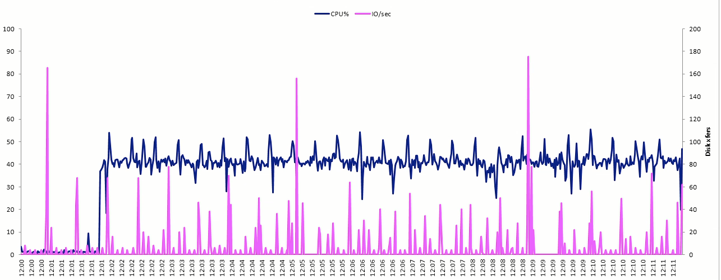

内存资源没有达到瓶颈

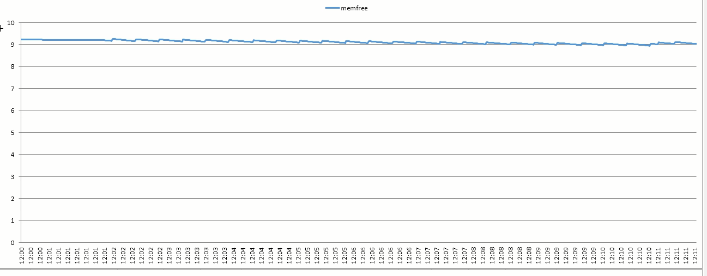

2.1.2）mysql服务器监控结果

CPU资源没有达到瓶颈

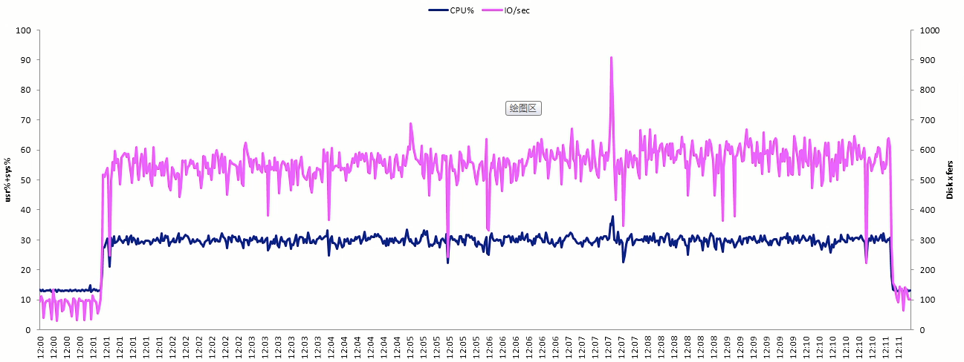

内存资源没有达到瓶颈：

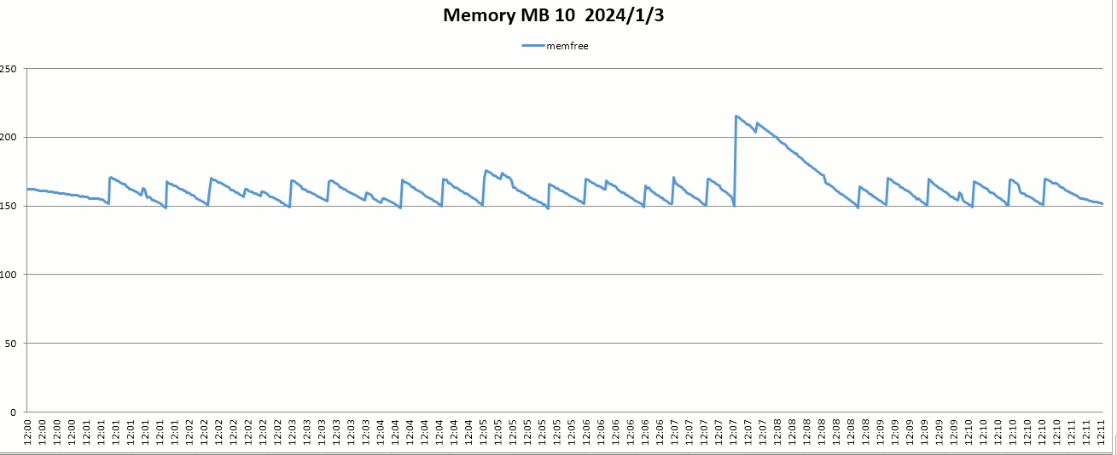

2.2）小程序首页接口：并发20路下的应用服务器和mysql服务器监控结果

2.2.1）应用服务器

CPU资源没有达到瓶颈

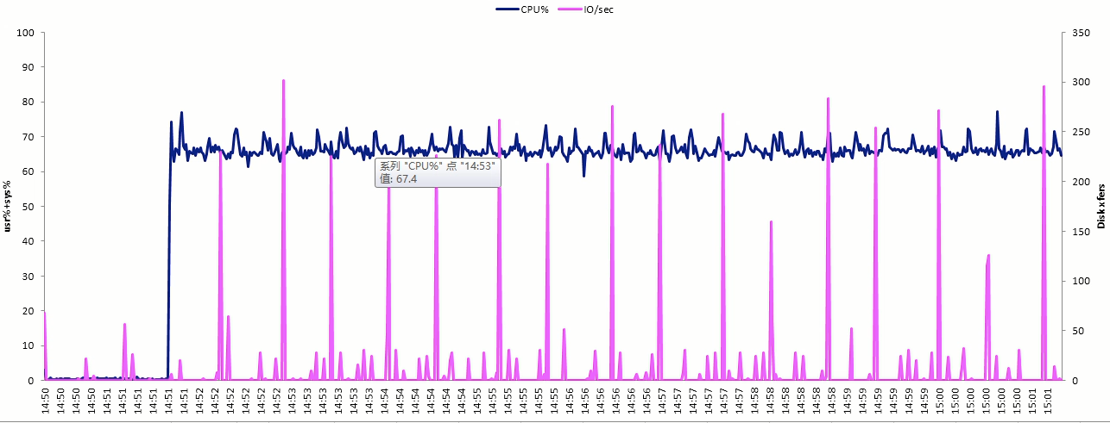

内存资源没有达到瓶颈

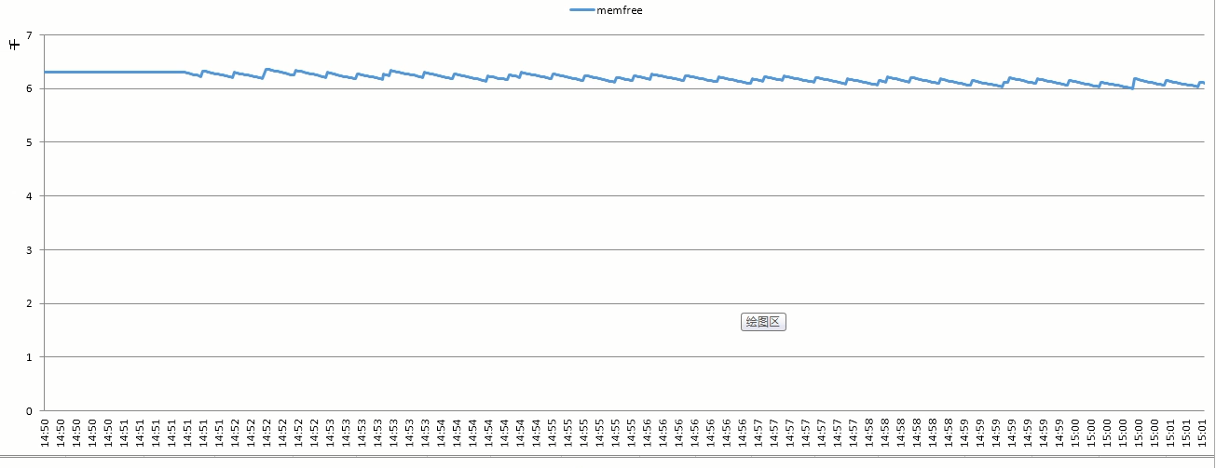

2.2.2）mysql服务器监控结果

CPU资源没有达到瓶颈

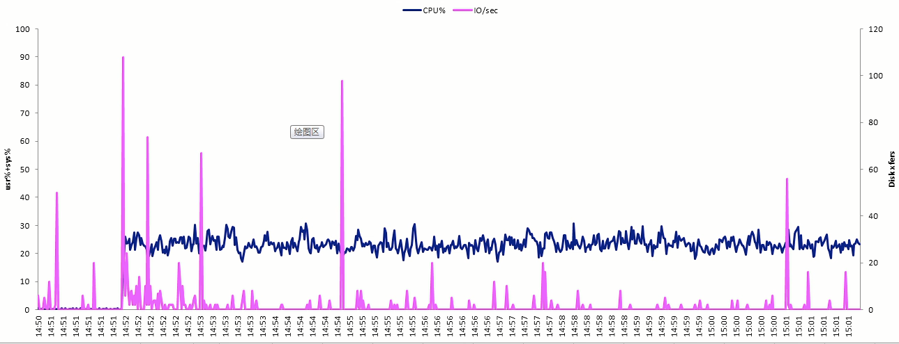

内存资源没有达到瓶颈：

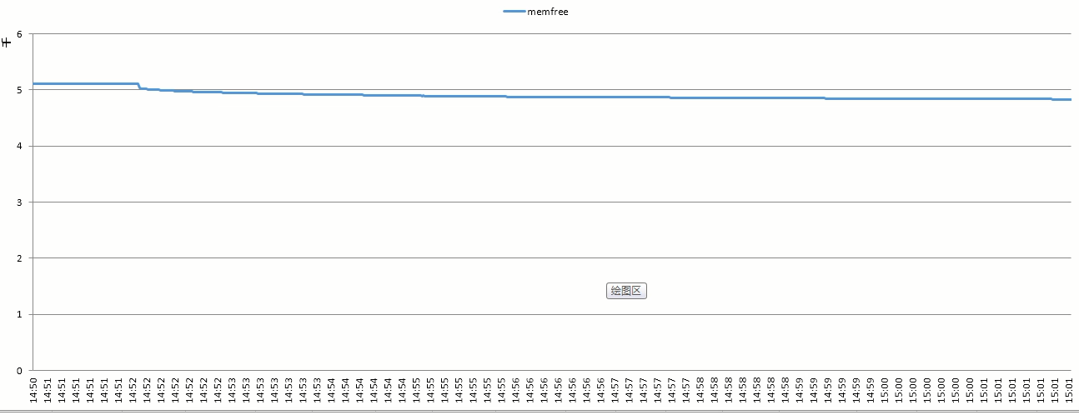

2.3）提交申请接口：并发5路下的应用服务器和mysql服务器监控结果

2.3.1）应用服务器

CPU资源没有达到瓶颈

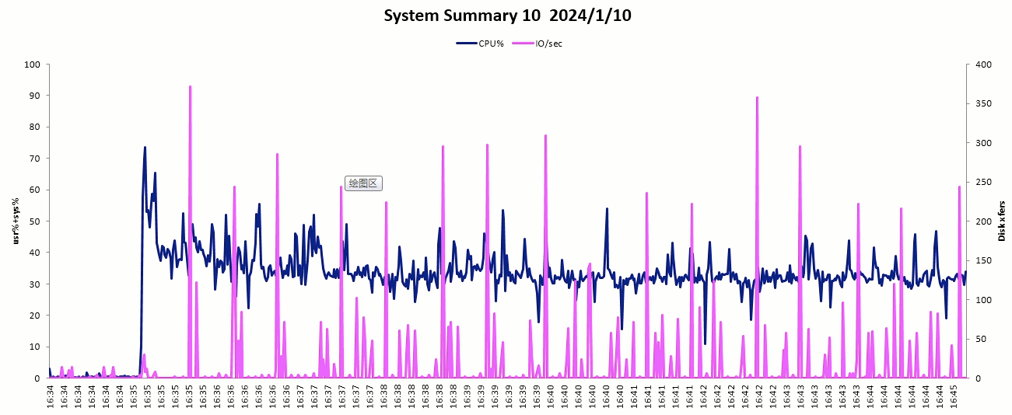

内存资源没有达到瓶颈

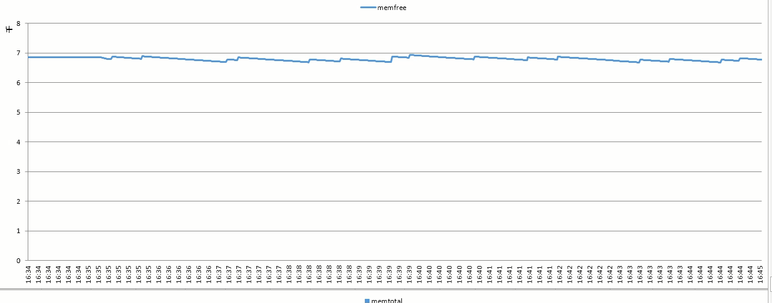

2.3.2）mysql服务器监控结果

CPU资源没有达到瓶颈

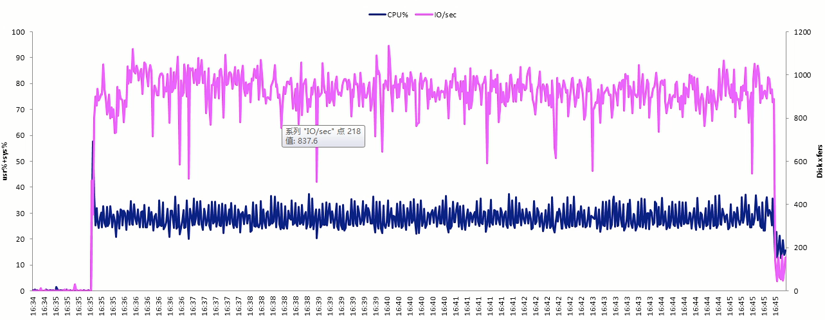

内存资源没有达到瓶颈：

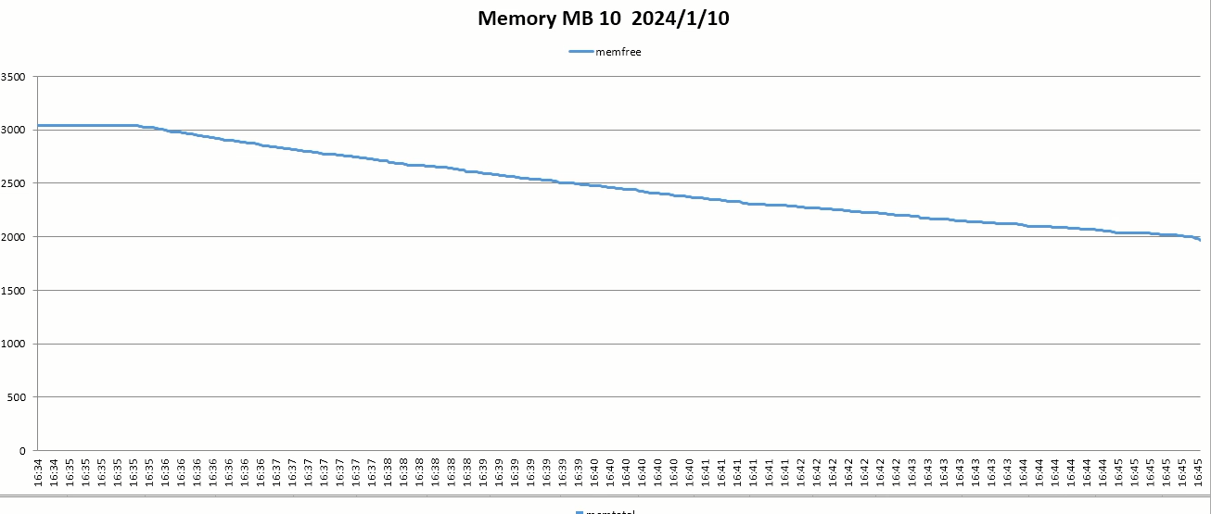

2.4）营销关系绑定接口：并发10路下的应用服务器和mysql服务器监控结果

2.4.1）应用服务器

CPU资源没有达到瓶颈

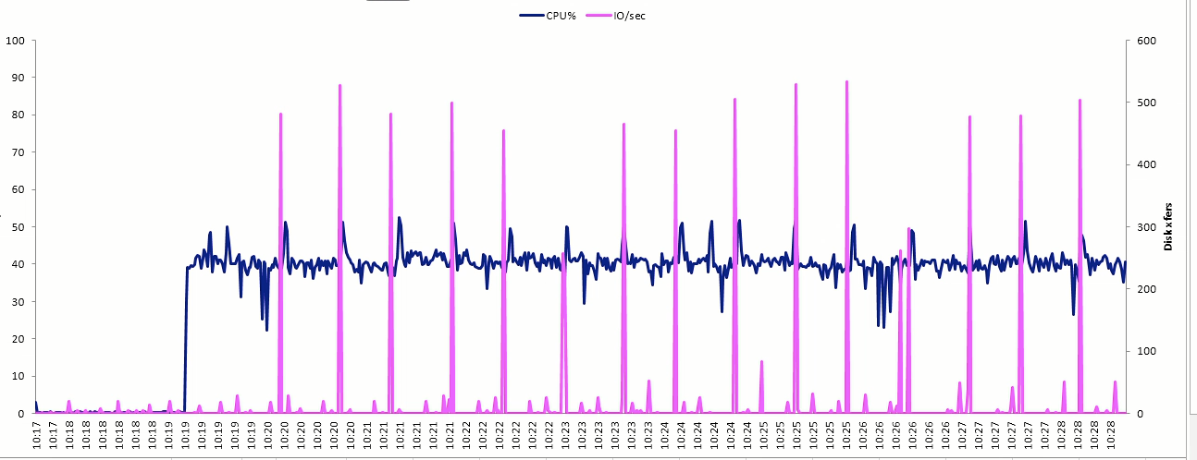

内存资源没有达到瓶颈

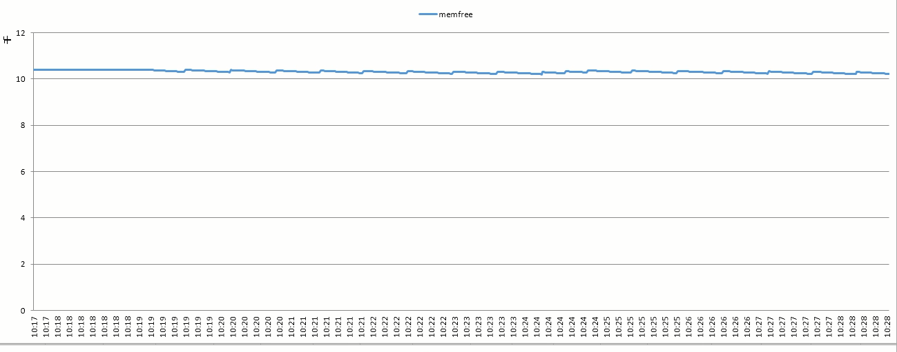

2.4.2）mysql服务器监控结果

CPU资源没有达到瓶颈

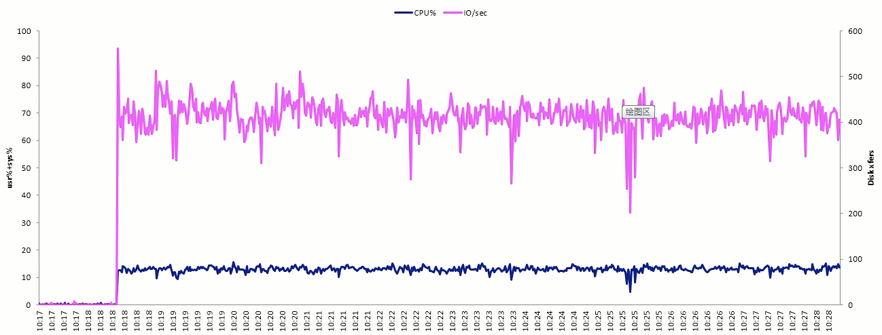

内存资源没有达到瓶颈：

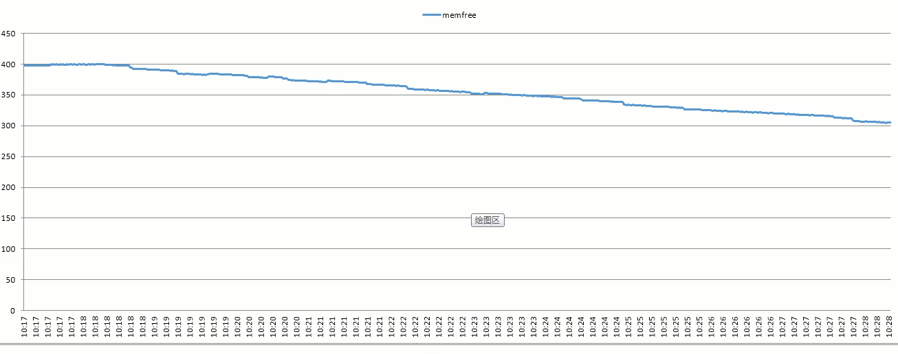

2.5）营销绑定关系查询接口：并发10路下的应用服务器和mysql服务器监控结果

2.5.1）应用服务器

CPU资源没有达到瓶颈

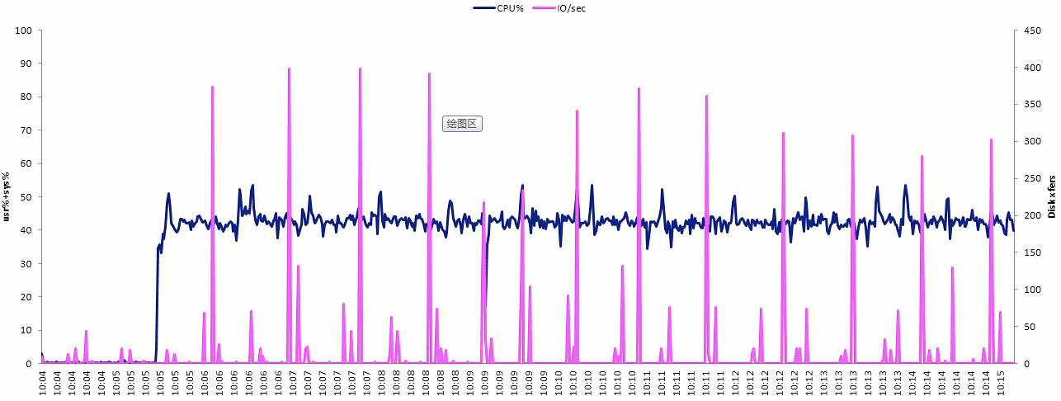

内存资源没有达到瓶颈

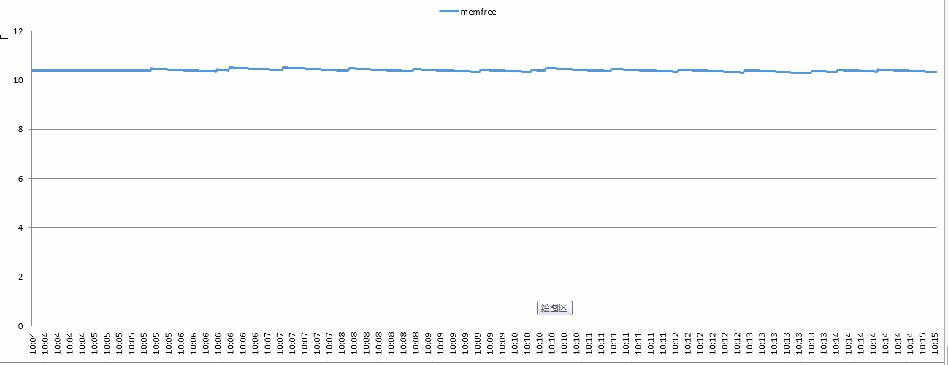

2.5.2）mysql服务器监控结果

CPU资源没有达到瓶颈

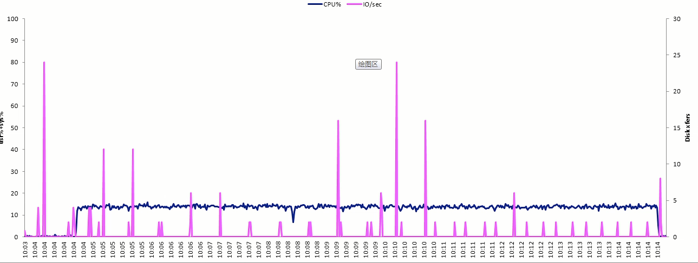

内存资源没有达到瓶颈：

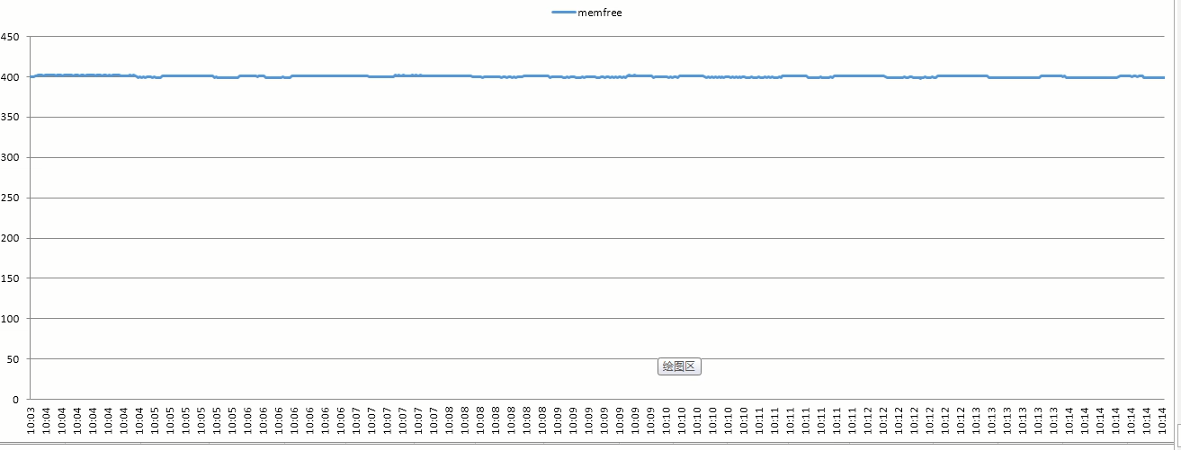

2.6）展业首页统计接口：并发5路下的应用服务器和mysql服务器监控结果

2.6.1）应用服务器

CPU资源没有达到瓶颈

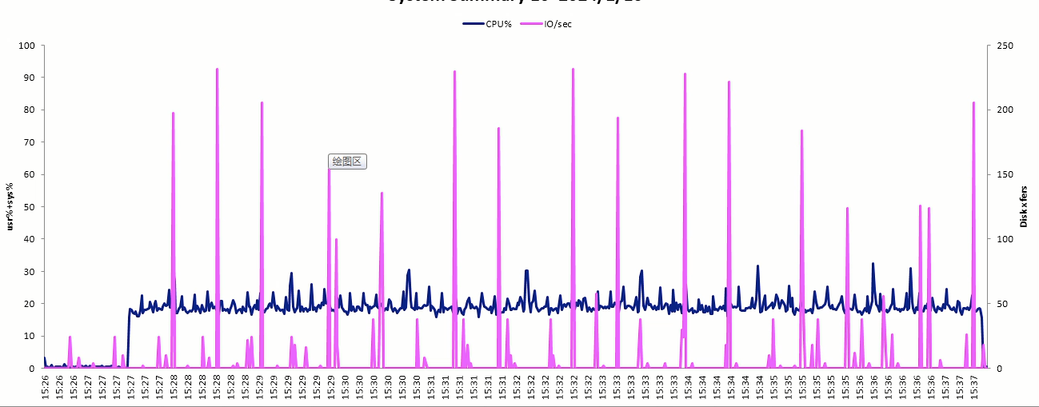

内存资源没有达到瓶颈

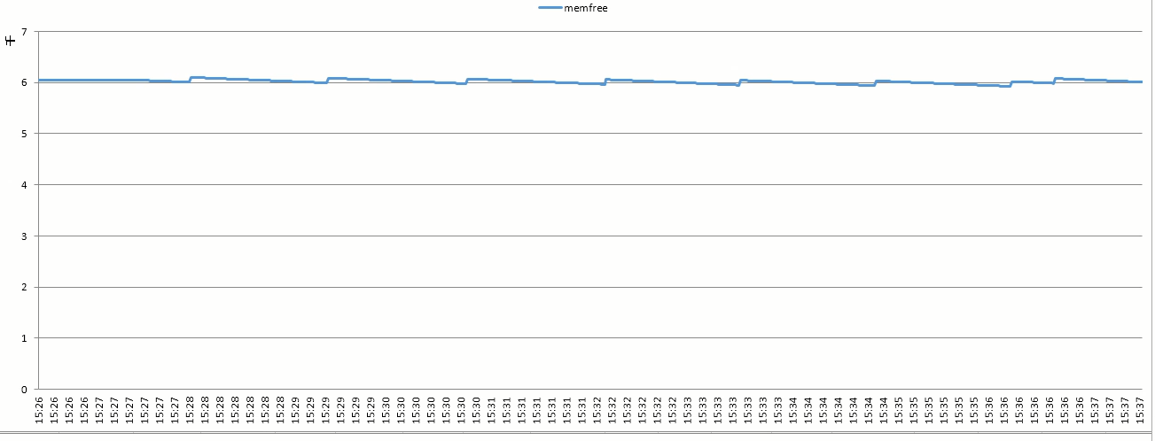

2.6.2）mysql服务器监控结果

CPU资源没有达到瓶颈

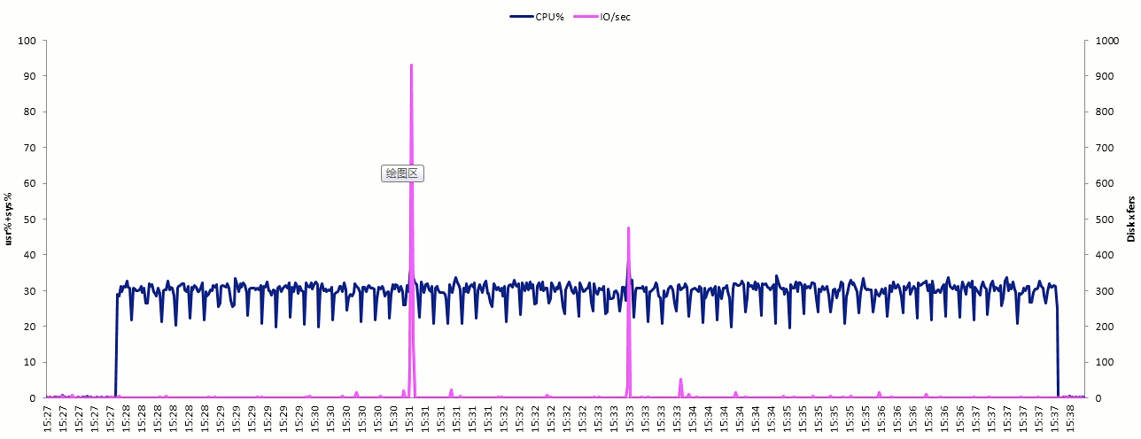

内存资源没有达到瓶颈：

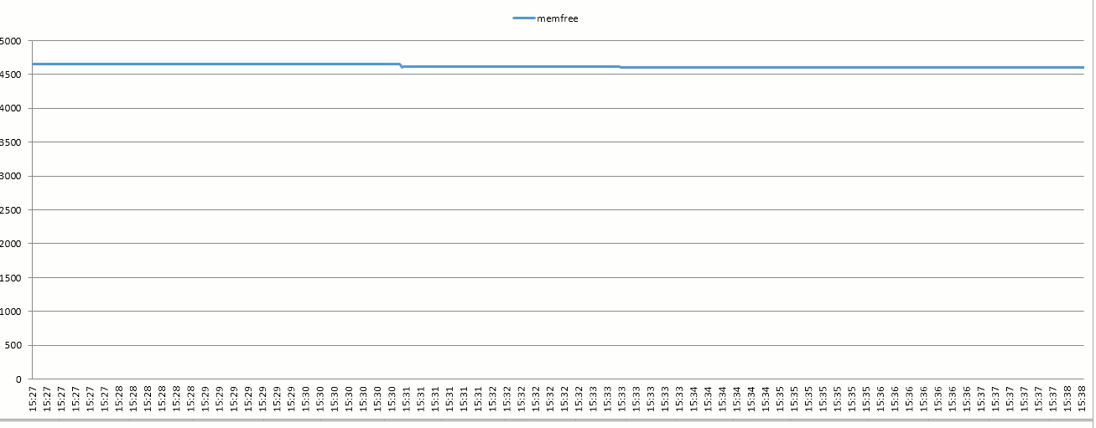

# **8、测试风险**

1、测试环境与真实生产环境存在差异。

2、压测环境数据并非真实用户的数据，与真实数据存在差异。

3、跑批指标与生产存在差异、外部数据调用采用mock方式，如政务数据、银行下发数据，与实际生产环境存在差异。